Д Е П У Т А Т С К И Й

В Е С Т Н И К

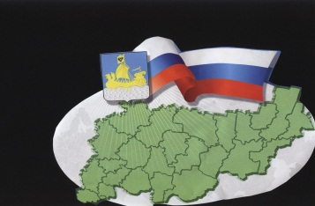

ИНФОРМАЦИОННЫЙ БЮЛЛЕТЕНЬ

|  |
| --- |
| Бюллетень выходит **№27 от 18 ноября 2024 года**  с 1 июля 2006 года |

|  |
| --- |
| Учредитель: Совет депутатов Сандогорского сельского поселения  Костромского муниципального района Костромской области. Тираж 5 экз. |

**Содержание**

1. Информация прокуратуры

**\*\*\***

В Костромской области после вмешательства природоохранной прокуратуры прекращена незаконная деятельность по производству древесного угля

Костромская межрайонная природоохранная прокуратура провела проверку соблюдения законодательства об охране атмосферного воздуха.

Установлено, что предпринимателем на арендованных земельных участках в Сандогорском сельском поселении Костромского района осуществлялась деятельность по производству древесного угля в 13 углетомильных бочках-цистернах в отсутствии газоочистного оборудования, что приводило к загрязнению атмосферного воздуха.

С целью устранения нарушений закона природоохранный прокурор обратился в суд с требованием возложить на орган местного самоуправления и собственника производства обязанность прекратить эксплуатацию источников выбросов вредных (загрязняющих) веществ в атмосферный воздух, а также освободить от печей-цистерн земельные участки и очистить их от отходов.

Решением Костромского районного суда требования природоохранного прокурора удовлетворены.

Деятельность по производству древесного угля прекращена.

Устранение нарушений закона, освобождение земельных участков и очистка территории находится на контроле природоохранной прокуратуры.

|  |  |  |
| --- | --- | --- |
| **Адрес издательства**:  *Костромская область,*  *Костромской район,*  *с. Сандогора,*  *ул. Молодежная д.7* | **Контактный телефон**  *(4942) 494-300* | **Ответственный за выпуск**  *Шарагина Н.В.* |